10 bodova
OŠ K1

- Test traku uroni u uzorak vode , usporedi sa skalom boja i očitaj rezultat.
(U listu za odgovore upišite kratko objašnjenje)

- Koja je ukupna tvrdoća ispitivanog uzorka vode izražena u njemačkim stupnjevima? Uzorak A izmjereno__7⁰d i uzorak B 14⁰d _ 1 bod
- U koju vrstu voda prema tvrdoći bi ispitivani uzorak svrstali? 1 bod
VRSTA VODE | NJEMAČKIH STUPNJEVA,  °d
Meka | <4
Lagano tvrda | 4-8 7⁰d
Umjereno tvrda | 8-18 14⁰d
Tvrda | 18-30
Jako tvrda | >30
Podjela vode prema tvrdoći:

- Što vodi daje tvrdoću ? 2 boda
Odgovor: Tvrdoća vode potječe od otopljenih soli kalcija i magnezija.
(otopljene tvari – 0,5 bodova; mineralne tvari = 1 bod)
- Kako se može smanjiti tvrdoća vode? Obrazloženja upiši u listu za odgovore
1 bod
Odgovor: Može se ukloniti kuhanjem (tvrdoća koju čine hidrogenkarbonati kalcija i magnezija); destilacijom
Dodatno objašnjenje: zagrijavanjem vode do 100 °C se hidrogenkarbonat raspada na karbonat, ugljikov dioksid i vodu: Ca(HCO₃)₂ →← CaCO₃ + CO₂ + H₂O)

- U dvije plastične čaše stavi 500 mL vode. Vodu ulij na dva uzorka tla u plastičnim posudama i odmah uključi zaporne satove. Prati vrijeme potrebno za prolaz tekućine kroz tlo.
Kad se na dnu posude pojavi prva kap vode zaustavi sat i zabilježi vrijeme.
(U listu za odgovore upišite kratko objašnjenje)

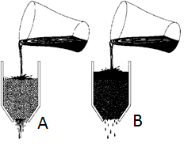

a) Koje svojstvo tla ste ispitivali? Propusnost tla 1 bod

UZORAK TLA | VRIJEME  prolaza vode kroz tlo ( min.) | Crtež  A , B
1 | Izmjereno vrijeme (brže) | A
2 | Izmjereno vrijeme (sporije) | B

- U tablici na listi za odgovore broju uzorka tla pridruži slovo crteža koji prikazuje rezultat pokusa. 2 boda

- Što utječe na ovo svojstvo tla ? 2 boda

Odgovor:Na propusnost tla utječu: struktura tla,mehanički sastav, veličina
zrna i pora u tlu, stanje vlažnosti, količina organskih tvari……)

1. Mjereći pokrov krošnji miješane šume na pixelu 30x30m učenici su izmjerili 52 puta „+“ i 23 puta „- „. U opažanju krošnji učenici su 12 puta zabilježili iznad sebe lišće jele, 18 puta lišće bukve i 22 puta lišće lijeske. Od 22 opažanja lijeske, u 7 je slučajeva iznad lijeske još bila i krošnja bukve.
10 bodova
OŠ K2
- Koliki je ukupni pokrov krošnje na tom pixelu? __69___________% 1 bod
- Broj opažanja E __12__, broj opažanja D _______40__________ 1 bod
- Dominantna vrsta je __bukva_(25X)_, a prva kodominantna vrsta je __lijeska_(22X)____ 1 bod
18 + 7 = 25
2. Učenici su pronašli rezultate prethodne grupe Globovaca koja je obavljala biometrijska mjerenja (Ground cover i Canopy cover) na terenskoj nastavi u svibnju. Zadatak im je bio proučiti tipični i dominantni pokrov područja u kome se nalaze.

Uz grafički prikaz rezultata, navodi se da je od ukupno 16 opažanja krošnje 14 puta zabilježeno E, a samo 2 puta D. Prosječna visina stabala nije prelazila 1,5 m.
Što biste o tom pixelu mogli zaključiti na osnovu prikazanih podataka?
Nadopuni te zaključak:
Ukupni pokrov prizemnog sloja je veći / manji od površine golog tla (zaokruži veći ili manji). Veći dio biljaka je zelene/smeđe boje ( zaokruži zelene ili smeđe). 1 bod
Opažanje pokrova krošnji ukazuje da se radi o vazdazelenom _grmlju_ 1 bod

3) Prema navedenim podacima terenska se nastava mogla održati u:
1. Vinkovcima 2. Gornjoj Stubici 3. Hvaru 1 bod
4. Marija ide u 6 razred i sada je taman toliko visoka da vidi preko ograde visoke 1,5m. Odlučila se sama načiniti klinometar i izmjeriti visinu stabala koje raste u susjedovom dvorištu. Izmjerila je visinu stabla od 11 metara. Na kojoj je udaljenosti je stajala Marija, ako je vrh stabla vidjela pod kutom od 45 ° ?
O: visina do očiju + kateta trokuta = udaljenost x 1 (11m- 1,5m = 9,5 m) 1 bod

5. Niz od 3 satelitske snimke prikazuje isto područje u Boliviji snimljeno u ljetnom periodu 1975., 1992. i 2000. godine). Može se uočiti da je jedna vrsta pokrova postupno zamijenjena drugom. Koja je vrsta pokrova prevladavala na prvoj, a koja prevladava na trećoj slici? 1 bod
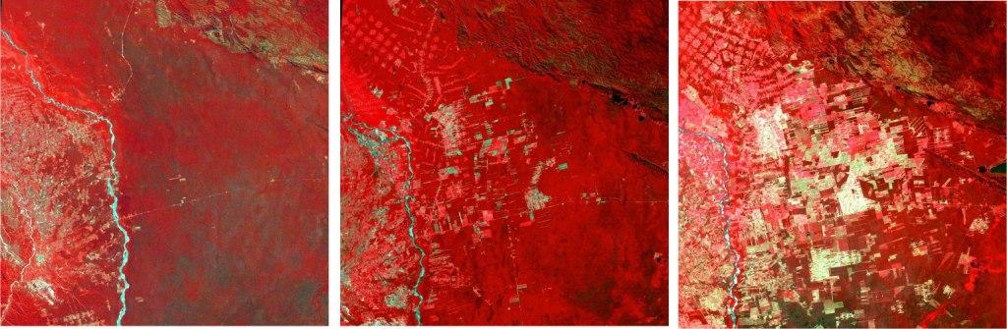
O: Slika 1 – Šumska vegetacija Slika 3 - kultivirana poljoprivredna područja i naselja.

- Uočili ste promjene na satelitskoj slici nekog područja koje nije naseljeno i tamo nema ljudskih djelatnosti.
- Navedite moguću skupinu uzroka koji izazivaju polagane promjene, koje će biti vidljive tek u razmaku od više godina
O: promjena klime, erozija tla, kisele kiše 1 bod

- Navedite moguću skupinu uzroka koji izazivaju nagle promjene, vidljive u roku od nekoliko dana______
O: prirodne katastrofe
1 bod

10 bodova
OŠ K3

- Grafovi prikazuju oborine (crveno), i vlažnost tla na dubini od 10 cm (zeleno) i 90 cm (plavo)
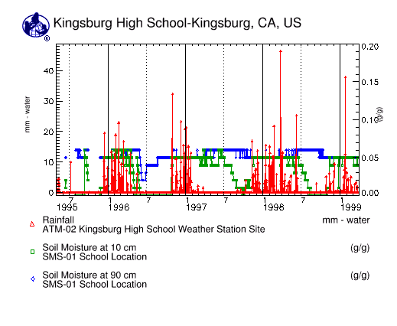
U listi za odgovore nadopuni slijedeći zaključak :
a) Vlažnost tla jače varira (vrijednost se češće mijenja) na dubini od__10__ cm jer u sušnom razdoblju plići slojevi tla brže___ gube vodu. 2 boda

- Odredi rezultate mjerenja vlažnosti tla :
- nakon uzorkovanja izmjereno je: - masa tla sa posudom = 200 g
- masa posude =20 g
- nakon sušenja tla izmjerena je masa tla s posudom = 175 g
a) Kolika je masa vlažnog tla? 180 g
b) Kolika je masa suhog tla? 155 g
c) Kolika je masa vode u tlu? 25 g 3 boda
- a) Učenici su mjerili prozirnost vode SECCHI diskom i u obrazac za terenska istraživanja unijeli slijedeće podatke:

- udaljenost od mjeritelja do kada disk nestane : 285 cm
- udaljenost od mjeritelja do kada se disk ponovo pojavi : 280 cm
- udaljenost od mjeritelja do površine vode: 105 cm
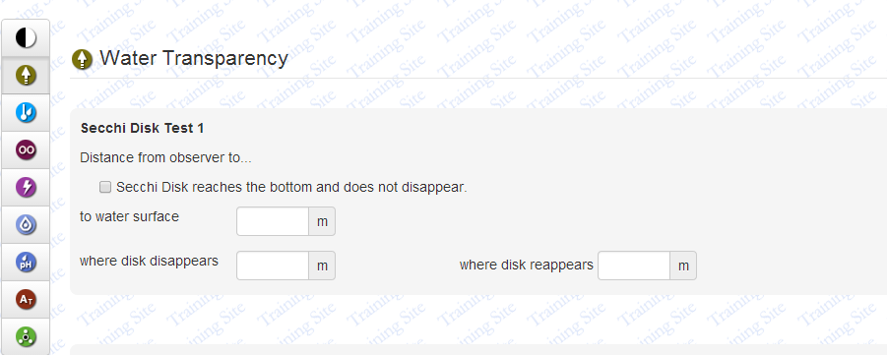
Nakon povratka u školu trebaju unijeti podatke u GLOBE su bazu. 1 bod
U listu za odgovore upišite koje vrijednosti treba upisati u pojedini prozorčić

O: 1,05 m; 2,85 m; 2,80m

b) Kad su odlučili mjeriti prozirnost plitkog potoka, to nisu mogli učiniti pomoću SECCHI diska, nego su upotrijebili cijev za mjerenje prozirnosti. Princip rada oba instrumenta je isti.
2.80
2,85
1.05 , 2.85 , 2.80
Ukratko objasni što je zajedničko u mjerenju koje se provodi SECCHI diskom i mjerenju uz pomoć cijevi za prozirnost.
(Objašnjenje upiši u listu za odgovore) 1 bod
O: Oba instrumenta sadrže crno bijelu ploču i mjeri se udaljenost na kojoj se ona više ne vidi
ili
mjerenje udaljenosti na kojoj prestaje biti vidljiva crno-bijela oznaka

4. Prouči grafički prikaz rezultata hidroloških mjerenja :
a) Objasni povezanost i temperature i otopljenog kisika u vodi. 1 bod
Povećanjem temperature vode smanjuje se količina otopljenog kisika i obrnuto.
b) U kojem je mjesecu izmjerena najveća količina otopljenog kisika u vodi na grafu A , a kada na grafu B ?
Na grafu A u siječnju , a na grafu B u lipnju/ srpnju.
1 bod
c) Na kojoj je Zemljinoj polutci smještena škola kojoj pripada graf A , a na kojoj škola kojoj pripada graf B?
Škola kojoj pripada graf A smještena je na SJEVERNOJ Zemljinoj polutci, a škola kojoj pripada graf B smještena je na JUŽNOJ Zemljinoj polutci.
1 bod
GRAF A
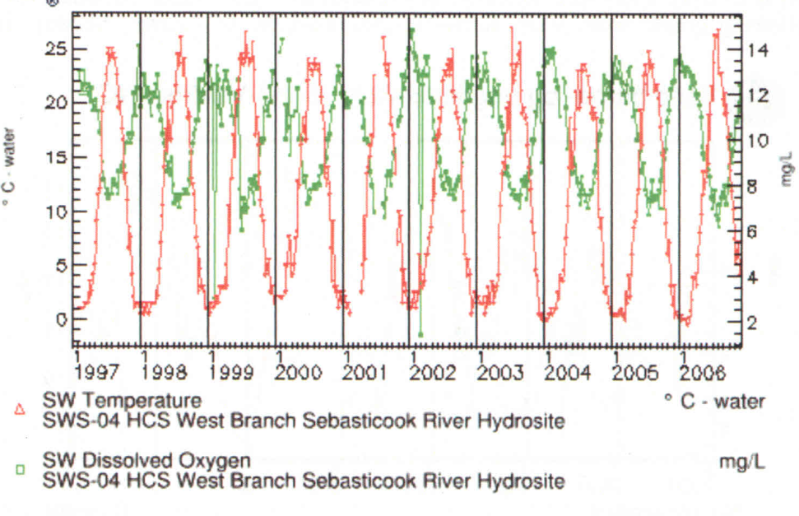
GRAF B
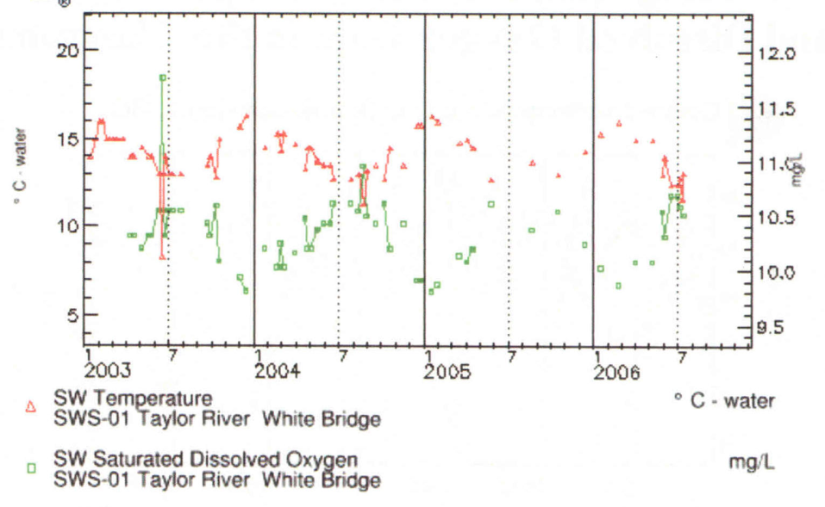
Rješenja upiši u listu za odgovore

K4 OŠ ukupno 10 bodova

1.
Očitajte trenutnu, minimalnu i maksimalnu temperaturu zraka izmjerenu prema univerzalnom termometru koji je na slici.
(U listu za odgovore upišite vrijednosti u ºC). 3 boda

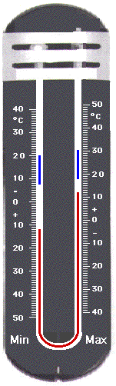
- Trenutna 12⁰C
- Minimalna —8⁰C
- Maksimalna 18⁰ C

2.
Na koju stranu svijeta će padati sjena termometrijske kućice dana 21. ožujka točno u podne ako se kućica nalazi u južnom umjerenom toplinskom pojasu?
(U listi za odgovore upišite odgovor. ) 2 boda
O: jug

3.
U trenutku motrenja ste na nebu prepoznali tri vrste oblaka koje su prikazane na slici. Odaberite od ponuđenog:
A cirrus, B cirrocumulus, C cirrostratus, D altostratus, E altocumulus, F stratocumulus, G stratus, H cumulus, I nimbostratus, J cumulonimbus
(U listi za odgovore uz brojčanu oznaku oblaka upišite slovo uz odgovarajući naziv. ) 3 boda
1.  J cumulonimbus | 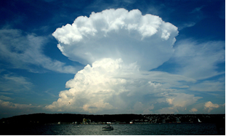
2.  H cumulus | 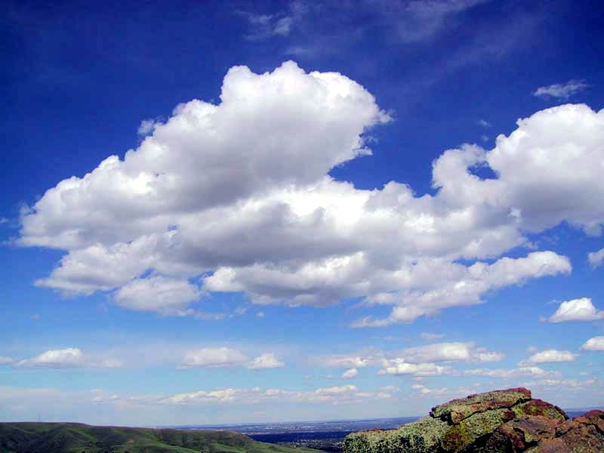
3.  A cirrus | 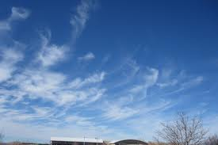

- Iz podataka o izmjerenoj trenutnoj, minimalnoj i maksimalnoj temperaturi zraka izračunajte srednju dnevnu temperaturu prema pravilima GLOBE programa. 2 boda
 | a) | b)
Trenutna temperatura zraka, ºC | 11,0 | 4,5
Minimalna temperatura zraka, ºC | 5,5 | -1,0
Maksimalna temperatura zraka, ºC | 15,5 | 9,0
Srednja dnevna temperatura  E = tmax + tmin/ 2 | 10,5 | 4.0

K5 OŠ ukupno 10 bodova

K5.1.
GLOBE baza ne prihvaća podatke koje ste upisali kao što je prikazano na slici. Što je pogrešno upisano u obrazac? 2 boda

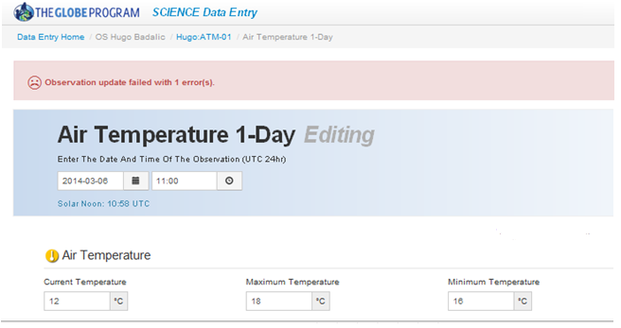
16
18
12
U listu za odgovore upišite obrazloženje.
O: Minimalna temperatura (16⁰C) je veća od trenutne (12⁰C)

K5.2.
Kada ćete pri unosu atmosferskih podataka o oborini u izborniku odabrati opciju TRACE?
(U listu za odgovore upišite obrazloženje). 2 boda

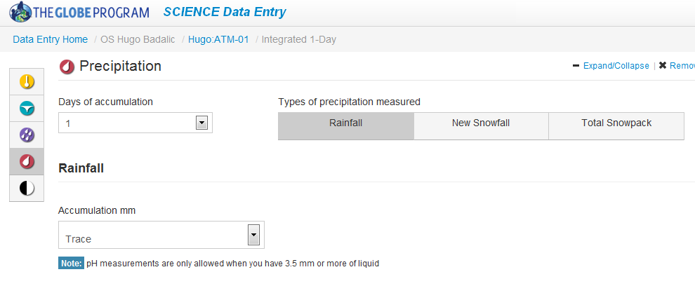
O: Ako je zabilježena količina oborina manja od 0,5mm

K5.3.
Prema novom načinu unosa podataka u GLOBE bazu odabir pojedine ikone omogućuje unos određene vrste podataka. Spoji ikone za unos podataka s vrstom mjerenja. (U listu za odgovore upišite slovo uz točan odgovor redoslijedom od gornje ikone prema dolje). 2 boda

 | c | a) | oblaci
 | e | b) | količina oborina
 | d | c) | temperatura zraka
 | b | d) | vlažnost zraka
 | a | e) | tlak zraka

K5.4.
Karta prikazuje broj podataka za pojedinu školu u GLOBE bazi za tlak zraka. Koliko je podataka (raspon) za tlak zraka poslala GLOBE škola iz Vinkovaca?
(U listu za odgovore upišite raspon broja podataka). 2 boda

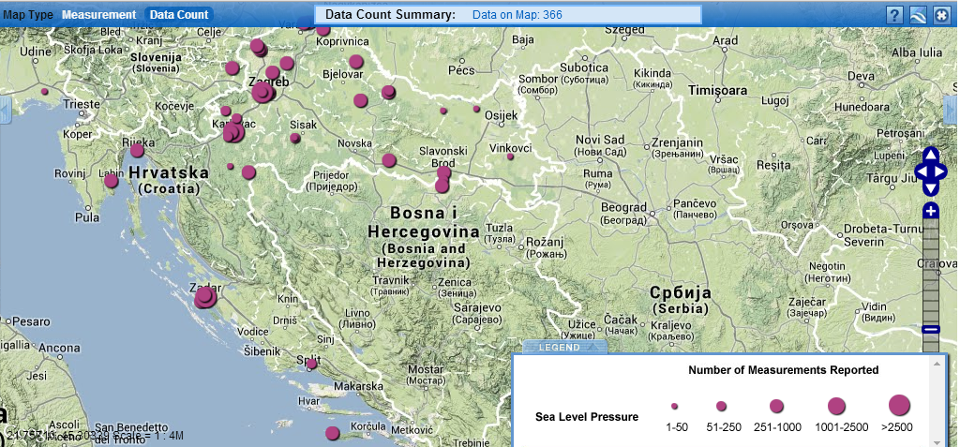

O: 1 - 50

K5.5.
Grafikon prikazuje ukupne količine oborina koje su zabilježili učenici četiri GLOBE škole u kontinentalnom području Hrvatske od siječnja do lipnja 2013. godine. U kojem je mjesecu ukupna količina oborina koje je zabilježila OŠ Voćin prvi put veća od količine oborina koje je zabilježila OŠ Banija? (U listu za odgovore upišite odgovor ). 2 boda

O: travanj

